Урок: 06.10.26.
Тема: Разные способы нахождения процентов

Типы задач на проценты
Для того чтобы уметь решать задачи на проценты необходимо знать определение процента, но и некоторые действия с процентами, такие как: перевод процентов в дробь, и наоборот – дроби в процент [1], [2], [8].
Чтобы обратить десятичную дробь в проценты, надо её умножить на 100. Например: 0,856 = 0, 856 ⋅ 100% = 85,6%
Для обратного перехода выполняется обратное действие. Таким образом, чтобы перевести проценты в десятичную дробь, надо разделить число процентов на 100 .
Например: 41% = 41 : 100 = 0,41. Проценты употребляются для сравнения однородных положительных количеств, и только для этого.
Один процент – это, по определению, одна сотая: 1% = 1х100 .
Соответственно, р % = р 100 .
Один процент от количества А – это одна сотая часть количества А: 1% от А равен 1 100 ⋅А.
Соответственно, р% от А равен р 100 ⋅ А.

Все задачи на проценты можно разделить на следующие типы:
1. Нахождение процентов от числа.
2. Нахождение числа по его процентам.
3. Нахождение процентного отношения.

Нахождение процентов от данного числа.
Задача.
В школе 800 учащихся, из них 30% - мальчиков.
Сколько мальчиков в школе?
Решение.
Чтобы найти проценты от числа, нужно сначала найти один процент, а потом умножить полученное число на количество процентов.
800 учащихся – это
100% 800:100∙30 = 240 мальчиков.
Ответ: 240 мальчиков.

Нахождение числа по его процентам.
Задача. В школе учится 240 мальчиков, что составляет 30% всех учащихся школы. Сколько учеников в школе? Решение.
1 способ.
Чтобы найти число по его процентам, нужно сначала найти один процент, а потом умножить полученное число на 100 процентов.

240 учащихся – это
30% 240:30∙100 = 800 учащихся.

Ответ:800 учащихся.

Нахождение процентного отношения.
Задача. В школе 800 учащихся, из них мальчиков 240. Сколько процентов мальчиков в школе?
Решение.
Чтобы найти процентное отношение двух чисел надо отношение этих чисел умножить на 100%.
240 : 800 ∙ 100% = 30%.
Ответ: мальчики составляют 30% от всех учащихся.
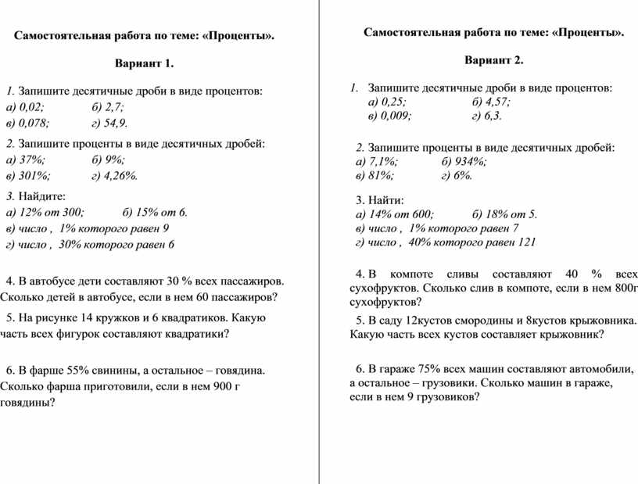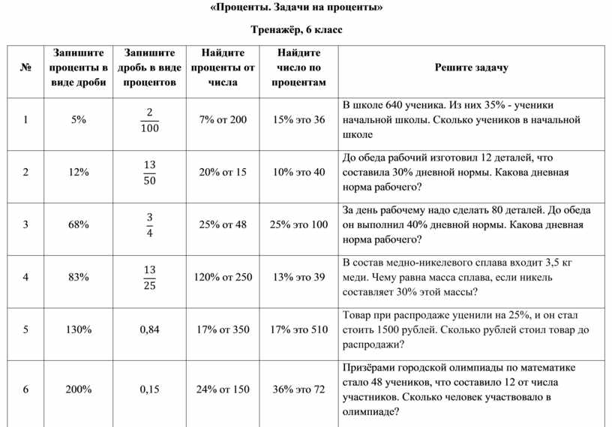

Самостоятельная работа по теме «Проценты». Решение. Вариант 2.

1. Запишите десятичные дроби в виде процентов (умножаем на 100%):
а) 0,25 = 0,25 · 100% = 25%
б) 4,57 = 4,57 · 100% = 457%
в) 0,009 = 0,009 · 100% = 0,9%
г) 6,3 = 6,3 · 100% = 630%
Ответ: а) 25%; б) 457%; в) 0,9%; г) 630%.

2. Запишите проценты в виде десятичных дробей (делим на 100):
а) 7,1% = 7,1 : 100 = 0,071
б) 934% = 934 : 100 = 9,34
в) 81% = 81 : 100 = 0,81
г) 6% = 6 : 100 = 0,06
Ответ: а) 0,071; б) 9,34; в) 0,81; г) 0,06.

3. Найдите:
а) 14% от 600: 600 : 100 · 14 = 84
б) 18% от 5: 5 : 100 · 18 = 0,9
в) число, 1% которого равен 7: 7 · 100 = 700
г) число, 40% которого равен 121: 121 : 40 · 100 = 302,5
Ответ: а) 84; б) 0,9; в) 700; г) 302,5.

4. В компоте сливы составляют 40% всех сухофруктов. Сколько слив в компоте, если в нём 800 г сухофруктов?
Решение: 800 : 100 · 40 = 320 (г) — слив.
Ответ: 320 г слив.

5. В саду 12 кустов смородины и 8 кустов крыжовника. Какую часть всех кустов составляет крыжовник?
Решение:
1) 12 + 8 = 20 (кустов) — всего в саду.
2) 8 : 20 = 0,4 = 40% — составляет крыжовник.
Ответ: 0,4 (то есть 2/5, или 40%) всех кустов.

6. В гараже 75% всех машин составляют автомобили, а остальное — грузовики. Сколько машин в гараже, если в нём 9 грузовиков?
Решение:
1) 100% − 75% = 25% — составляют грузовики.
2) 9 грузовиков — это 25%, значит 1% = 9 : 25 = 0,36 машины.
3) 0,36 · 100 = 36 (машин) — всего в гараже.
Ответ: 36 машин.

